Osnovna šola Čepovan
Čepovan 87
5253 Čepovan

IZBOR DELOVNIH ZVEZKOV, KI JIH ZA ŠOLSKO LETO 2020/2021 PREDLAGA STROKOVNI AKTIV

1. RAZRED
 | naziv | predmet
 | Nakup učnih gradiv bo financiralo Ministrstvo za izobraževanje, znanost in šport. Starši za delovna gradiva ne plačate nič. | Učni kompleti Rokus - Klett

3. RAZRED
 | naziv | predmet
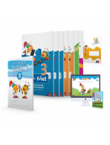 | M. Kramarič, M. Kern, et al.: LILI IN BINE 3, KOMPLET A, samostojni delovni zvezki za slovenščino, matematiko, okolje in glasbo s prilogo Mala knjižica poskusov in opazovanj 3 in s prilogo za angleščino, brezplačno prilogo + koda LILIBI, založba ROKUS-KLETT, količina: 1, EAN: 3831075928473 | Učni kompleti Rokus - Klett

4. RAZRED
 | naziv | predmet
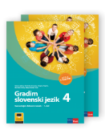 | N. Cajhen, N. Drusany, D. Kapko et. al.: GRADIM SLOVENSKI JEZIK 4 - IZDAJA S PLUSOM, samostojni delovni zvezek za slovenščino, založba ROKUS-KLETT, količina: 1, EAN: 9789612719296 | Slovenščina
 | NAŠE ZGODBE 4, samostojni delovni zvezek za matematiko z e-gradivom, 2 dela, založba DZS, količina: 1, EAN: 9789610209935 | Matematika
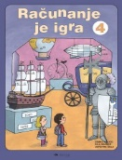 | A. Dežman, S. Osterman: RAČUNANJE JE IGRA 4, delovni zvezek, založba ANTUS, količina: 1, EAN: 3830017145442 | Matematika
 | Nina Lauder et al.: YOUNG EXPLORERS 1, delovni zvezek za angleščino, založba MKT, količina: 1, EAN: 9780194617420 | Angleščina
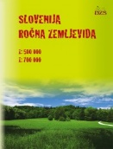 | M. Žerovnik: ROČNA ZEMLJEVIDA SLOVENIJE 1:500.000 in 1:725.000, plastificiran, s flomastrom in gobico, založba DZS, količina: 1, EAN: 9789610201892 | Družba

5. RAZRED
 | naziv | predmet
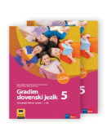 | D. Kapko et al.: GRADIM SLOVENSKI JEZIK 5 - IZDAJA S PLUSOM, samostojni delovni zvezek za slovenščino, založba ROKUS-KLETT, količina: 1, EAN: 9789612920180 | Slovenščina
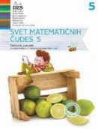 | M. Cotič et al.: SVET MATEMATIČNIH ČUDES 5, delovni zvezek za matematiko, 2 dela, založba DZS, količina: 1, EAN: 9789610203278 | Matematika
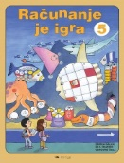 | A. Dežman, S. Osterman: RAČUNANJE JE IGRA 5, delovni zvezek, založba ANTUS, količina: 1, EAN: 3830017145459 | Matematika
 | Nina Lauder et al.: YOUNG EXPLORERS 2, delovni zvezek za angleščino, založba MKT, količina: 1, EAN: 9780194617437 | Angleščina
 | M. Žerovnik: ROČNA ZEMLJEVIDA SLOVENIJE 1:500.000 in 1:725.000, plastificiran, s flomastrom in gobico, založba DZS, količina: 1, EAN: 9789610201892 | Družba
 | KOMPLET ŠPORTNE OPREME, količina: 1 | Šport

6. RAZRED
 | naziv | predmet
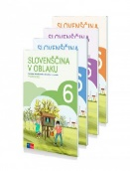 | V. Kumer, Č. Močivnik, M. Smolej, T. Koncilija: SLOVENŠČINA V OBLAKU 6, samostojni delovni zvezek za slovenščino, 4 deli, založba ROKUS-KLETT, količina: 1, EAN: 9789612717087 | Slovenščina
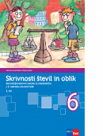 | T. Končan, V. Moderc, R. Strojan: SKRIVNOSTI ŠTEVIL IN OBLIK 6, samostojni delovni zvezek za matematiko, 4 deli, založba ROKUS-KLETT, količina: 1, EAN: 3831075925717 | Matematika
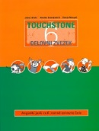 | J. Skela, A. Gvardjančič, D. Marguč: TOUCHSTONE 6, delovni zvezek za angleščino, založba ZO, količina: 1, EAN: 9789612303341 | Angleščina
 | H. Verdev: RAZISKUJEM ZEMLJO 6, samostojni delovni zvezek za geografijo, založba ROKUS-KLETT, količina: 1, EAN: 3831075927070, 9789612716561 | Geografija
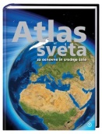 | S. Brinovec: ATLAS SVETA ZA OSNOVNE IN SREDNJE ŠOLE, prenovljen, založba MKZ, količina: 1, EAN: 9789610113393 | Geografija
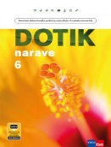 | B. Barbo: DOTIK NARAVE 6, samostojni delovni zvezek za naravoslovje, založba ROKUS-KLETT, količina: 1, EAN: 9789612718619 | Naravoslovje

7. RAZRED
 | naziv | predmet
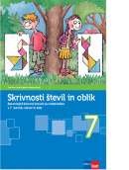 | T. Končan, V. Moderc, R. Strojan: SKRIVNOSTI ŠTEVIL IN OBLIK 7, samostojni delovni zvezek za matematiko, 5 delov, založba ROKUS-KLETT, količina: 1, EAN: 3831075927483, 9789612716707 | Matematika
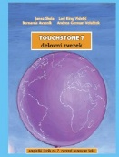 | L. King Videtič, J. Skela: TOUCHSTONE 7, delovni zvezek za angleščino, založba TANGRAM, količina: 1, EAN: 9789616239776 | Angleščina
 | H. Verdev: RAZISKUJEM STARI SVET 7, samostojni delovni zvezek za geografijo, založba ROKUS-KLETT, količina: 1, EAN: 9789612716578 | Geografija
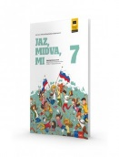 | E. Tawitian, D. G. Mahmoud, M. Zupančič: JAZ, MIDVA, MI 7, samostojni delovni zvezek za domovinsko in državljanko kulturo ter etiko, založba ROKUS-KLETT, količina: 1, EAN: 9789612718534 | Domovinska in državljanska kultura in etika
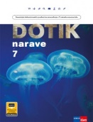 | DOTIK NARAVE 7, samostojni delovni zvezek, NOVO 2018, založba ROKUS-KLETT, količina: 1, EAN: 9789612718626 | Naravoslovje

8. RAZRED
 | naziv | predmet
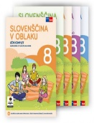 | A. Markovič, T. Žagar Pernar, J. Jerovšek, M. Smolej: SLOVENŠČINA V OBLAKU 8, samostojni delovni zvezek za slovenščino, 4 deli, založba ROKUS-KLETT, količina: 1, EAN: 9789612718671 | Slovenščina
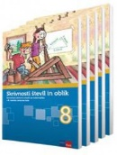 | T. Končan, V. Modrec, R. Strojan: SKRIVNOSTI ŠTEVIL IN OBLIK 8, samostojni delovni zvezek za matematiko, 5 delov, založba ROKUS-KLETT, količina: 1, EAN: 9789612716394 | Matematika
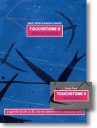 | J. Skela: TOUCHSTONE 8, delovni zvezek za angleščino, založba TANGRAM, količina: 1, EAN: 9789616239813 | Angleščina
 | H. Verdev: RAZISKUJEM NOVI SVET 8, samostojni delovni zvezek za geografijo, založba ROKUS-KLETT, količina: 1, EAN: 3831075925724 | Geografija
 | M. Čepič Vogrinčič et al.: DRŽAVLJANSKA IN DOMOVINSKA KULTURA TER ETIKA 8, delovni zvezek z dodatkom, založba I2, količina: 1, EAN: 9789616348829 | Domovinska in državljanska kultura in etika
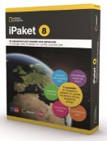 | iPAKET 8 iROKUS+, paket interaktivnih učnih kompletov nove generacije za biologijo, fiziko in kemijo v 8. razredu, založba ROKUS-KLETT, količina: 1, EAN: 3831075927049 | Biologija

9. RAZRED
 | naziv | predmet
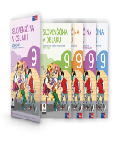 | M. Stritar Kučuk, A. Markovič, T. Žagar Pernar, dr. M. Smolej, dr. M. Šebjanič Oražen: SLOVENŠČINA V OBLAKU 9, samostojni delovni zvezek za slovenščino, 4 deli, založba ROKUS-KLETT, količina: 1, EAN: 9789612719463 | Slovenščina
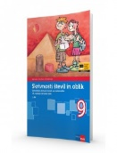 | T. Končan, V. Moderc, R. Strojan: SKRIVNOSTI ŠTEVIL IN OBLIK 9, samostojni delovni zvezek za matematiko, 5 delov, založba ROKUS-KLETT, količina: 1, EAN: 9789612716400 | Matematika
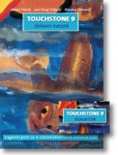 | J. Skela: TOUCHSTONE 9, delovni zvezek za angleščino, založba TANGRAM, količina: 1, EAN: 9789616239462 | Angleščina
 | H. Verdev: RAZISKUJEM SLOVENIJO 9, samostojni delovni zvezek za geografijo, založba ROKUS-KLETT, količina: 1, EAN: 3831075925649, 9789612716592 | Geografija
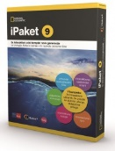 | Več avtorjev: iPAKET 9 iROKUS+, paket interaktivnih učnih kompletov nove generacije za biologijo, fiziko in kemijo v 9. razredu, založba ROKUS-KLETT, količina: 1, EAN: 3831075927056 | Kemija

